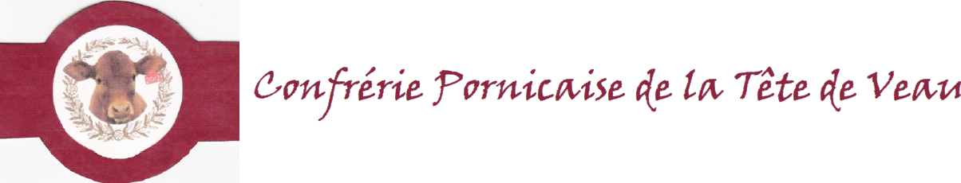
4 Rue de Lorraine 44210 PORNIC
Tél : 02.40.82.67.97 ou 06.60.13.42.99
Mail : pornictvo@gmail.com
Site web : la-confrerie-pornicaise-de-la-tete-de-veau.com

Pornic le 27 juillet 2020

Chers (es) Confrères et amis (ies),

Depuis plusieurs semaines tous nos efforts ont été consacrés à la réalisation de notre 8ème Grand Chapitre, programmé le samedi 26 septembre 2020.
Hélas, il a fallu se résoudre à devoir annuler ce 8ème Grand Chapitre . En effet les contraintes logistiques et sanitaires ne permettaient pas une bonne organisation conviviale et sécurisée.
De plus les dernières décisions préfectorales n’allaient pas dans ce sens.
Nous vous donnons donc rendez vous le samedi 25 septembre 2021, en espérant que les contraintes actuelles ne seront plus que de l’histoire ancienne.
D’autre part nous vous espérons tous en bonne santé, notre bien le plus précieux.
Recevez nos vœux les plus sincères dans cette période difficile, en espérant vite vous revoir autour du verre de l’amitié.

Jean Yves GAUTIER , Grand Maitre de la Confrérie
et l’ensemble des Veaux de l’étable de Pornic.

